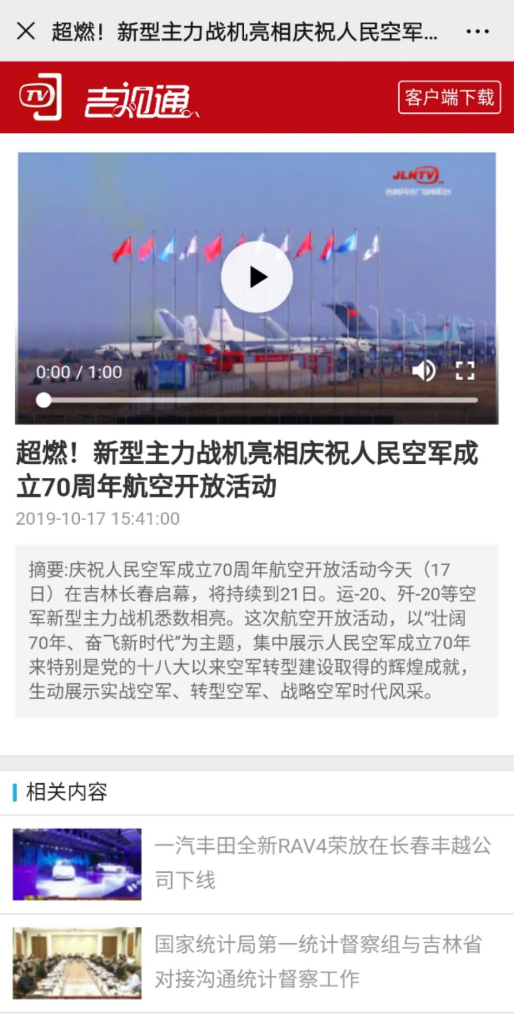

超燃！新型主力战机亮相庆祝人民空军成立70周年航空开放活动

二维码

超燃！新型主力战机展翅长春
庆祝人民空军成立70周年

庆祝人民空军成立70周年航空开放活动10月17日上午在长春举行。空军多型武器装备大规模、全系统亮相现场，歼-20、运-20等空军新型主力战机同时展翅空军航空开放活动，展现空天力量、传播空天文化。

